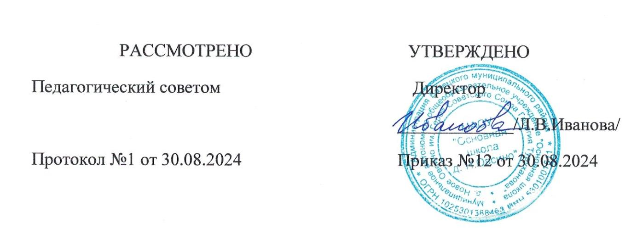

|  |  |  |  |  |  |  |  |  |  |  |  |
| --- | --- | --- | --- | --- | --- | --- | --- | --- | --- | --- | --- |
| **Расписание уроков и внеурочной деятельности 8 класс 2024-2025 учебный год** | | | | | | | | | | | |
|  |  | пн | | вт | | ср | | чт | | пт | |
|  | 11 нояб. | | 12 нояб. | | 13 нояб. | | 14 нояб. | | 15 нояб. | |
| 1 | Разговоры о важном Иванова Л.В. 08:30 - 09:10 Нет кабинета | | Рус. язык (8) Громова И.А. 08:30 - 09:10 Нет кабинета | | Математика (8к) Ефимова А.Ю. 08:30 - 09:10 Нет кабинета | | ОБЗР (8) Григорьева Т.Д. 08:30 - 09:10 Нет кабинета | | Основы соц. жизни (8к) Иванова Л.В. 08:30 - 09:10 Нет кабинета | |
|  | | Рус. язык (8к) Громова И.А. 08:30 - 09:10 Нет кабинета | | Музыка (8) Григорьева Т.Д. 08:30 - 09:10 Нет кабинета | | Труд (технология) (8к) Иванова Л.В. 08:30 - 09:10 Нет кабинета | | ВИС (8) Ефимова А.Ю. 08:30 - 09:10 Нет кабинета | |
| 2 | Рус. язык (8) Громова И.А. 09:20 - 10:00 Нет кабинета | | Физика (8) Ефимова А.Ю. 09:20 - 10:00 Нет кабинета | | Химия (8) Семёнова Е.П. 09:20 - 10:00 Нет кабинета | | Биология (8) Семёнова Е.П. 09:20 - 10:00 Нет кабинета | | Рус. язык (8) Громова И.А. 09:20 - 10:00 Нет кабинета | |
| Рус. язык (8к) Громова И.А. 09:20 - 10:00 Нет кабинета | | Рус. язык (8к) Громова И.А. 09:20 - 10:00 Нет кабинета | | Труд (технология) (8к) Иванова Л.В. 09:20 - 10:00 Нет кабинета | | Биология (8к) Семёнова Е.П. 09:20 - 10:00 Нет кабинета | | Рус. язык (8к) Громова И.А. 09:20 - 10:00 Нет кабинета | |
| 3 | Информатика (8) Иванова Л.В. 10:20 - 11:00 Нет кабинета | | География (8) Семёнова Е.П. 10:20 - 11:00 Нет кабинета | | история Отечества (8к) Иванова Л.В. 10:20 - 11:00 Нет кабинета | | Литература (8) Громова И.А. 10:20 - 11:00 Нет кабинета | | Нем. язык (8) Степанова Г.Ю. 10:20 - 11:00 Нет кабинета | |
| Информатика (8к) Иванова Л.В. 10:20 - 11:00 Нет кабинета | | География (8к) Семёнова Е.П. 10:20 - 11:00 Нет кабинета | | История (8) Иванова Л.В. 10:20 - 11:00 Нет кабинета | | литературное чтение (8к) Громова И.А. 10:20 - 11:00 Нет кабинета | | Труд (технология) (8к) Иванова Л.В. 10:20 - 11:00 Нет кабинета | |
| 4 | Биология (8) Семёнова Е.П. 11:10 - 11:50 Нет кабинета | | Геометрия (8) Ефимова А.Ю. 11:10 - 11:50 Нет кабинета | | Алгебра (8) Ефимова А.Ю. 11:10 - 11:50 Нет кабинета | | Геометрия (8) Ефимова А.Ю. 11:10 - 11:50 Нет кабинета | | Математика (8к) Ефимова А.Ю. 11:10 - 11:50 Нет кабинета | |
| Биология (8к) Семёнова Е.П. 11:10 - 11:50 Нет кабинета | | литературное чтение (8к) Громова И.А. 11:10 - 11:50 Нет кабинета | | Математика (8к) Ефимова А.Ю. 11:10 - 11:50 Нет кабинета | | литературное чтение (8к) Громова И.А. 11:10 - 11:50 Нет кабинета | | Алгебра (8) Ефимова А.Ю. 11:10 - 11:50 Нет кабинета | |
| 5 | Математика (8к) Ефимова А.Ю. 12:30 - 13:10 Нет кабинета | | Физкультура (8) Григорьева Т.Д. 12:30 - 13:10 Нет кабинета | | Физкультура (8) Григорьева Т.Д. 12:30 - 13:10 Нет кабинета | | История (8) Иванова Л.В. 12:30 - 13:10 Нет кабинета | | Нем. язык (8) Степанова Г.Ю. 12:30 - 13:10 Нет кабинета | |
| Алгебра (8) Ефимова А.Ю. 12:30 - 13:10 Нет кабинета | | Труд (технология) (8к) Иванова Л.В. 12:30 - 13:10 Нет кабинета | | адапт. физкульт. (8к) Григорьева Т.Д. 12:30 - 13:10 Нет кабинета | | история Отечества (8к) Иванова Л.В. 12:30 - 13:10 Нет кабинета | | Труд (технология) (8к) Иванова Л.В. 12:30 - 13:10 Нет кабинета | |
| 6 | Физкультура (8) Григорьева Т.Д. 13:20 - 14:00 Нет кабинета | | Нем. язык (8) Степанова Г.Ю. 13:20 - 14:00 Нет кабинета | | Физика (8) Ефимова А.Ю. 13:20 - 14:00 Нет кабинета | | География (8к) Семёнова Е.П. 13:20 - 14:00 Нет кабинета | | Труд (технология) (8) Иванова Л.В. 13:20 - 14:00 Нет кабинета | |
| адапт. физкульт. (8к) Григорьева Т.Д. 13:20 - 14:00 Нет кабинета | | Труд (технология) (8к) Иванова Л.В. 13:20 - 14:00 Нет кабинета | | Ритмика (8к) Григорьева Т.Д. 13:20 - 14:00 Нет кабинета | | География (8) Семёнова Е.П. 13:20 - 14:00 Нет кабинета | | Основы соц. жизни (8к) Иванова Л.В. 13:20 - 14:00 Нет кабинета | |
| 7 | Литература (8) Громова И.А. 14:10 - 14:50 Нет кабинета | | Труд (технология) (8к) Иванова Л.В. 14:10 - 14:50 Нет кабинета | | Обществознание (8) Семёнова Е.П. 14:10 - 14:50 Нет кабинета | | Россия-мои горизонты Иванова Л.В. 14:10 - 14:50 Нет кабинета | | Химия (8) Семёнова Е.П. 14:10 - 14:50 Нет кабинета | |
|  | |  | |  | |  | | Информатика (8к) Иванова Л.В. 14:10 - 14:50 Нет кабинета | |
|  | Внеурочная деятельность | |  | |  | |  | |  | |
| 8 | Псих.кор. (8 коррек-я) Иванова Л.В.  Нет кабинета | | Функц. грам. Иванова Л.В.  Нет кабинета | | Семьеведение Иванова Л.В.  Нет кабинета | | психологический прак (8 коррек-я) Иванова Л.В.  Нет кабинета | | логопед. практик. (8 коррек-я) Самокиш Е.Б.  Нет кабинета | |
| 9 | психологический прак (8 коррек-я) Иванова Л.В.  Нет кабинета | | Наш край родной  Иванова Л.В. | | логопед. практик. (8 коррек-я) Самокиш Е.Б.  Нет кабинета | | Наш край родной  Иванова Л.В. | |  | |
|  |  | |  | |  | |  | |  | |